**备忘**

本文将介绍脚本、触发事件、触发行为中部分条目的一些细节。本作品采用[知识共享署名-非商业性使用-相同方式共享 4.0 国际许可协议](http://creativecommons.org/licenses/by-nc-sa/4.0/)进行许可，转载请注明作者。

作者：Handama

最后修订：2025.1.23

**[24 进入某区域]**：区域指一个地面单位能通过寻路逻辑抵达的地区，会动态调整。

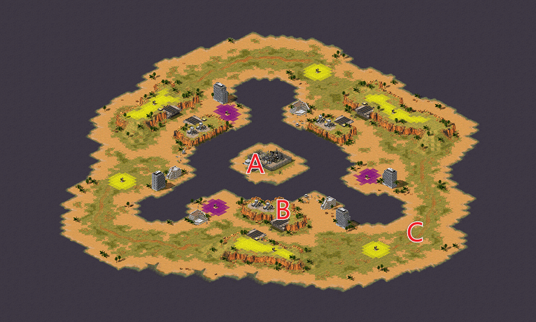

例如，在这张地图中，对于位于C点的犀牛坦克来说，小岛A和悬崖B是两个不同的区域，对于运输船来说，A和C是一个完整的区域，而B是一个独立的区域。如果把通向B的高架桥修好，则B与C会合并为一个区域。除桥梁外，可摧毁悬崖、行为[40 调整玩家视野大小]也能够改变区域。区域的概念对于空军无效，空军会到达单元标记正上方才能满足事件。

严格来说，对区域的判断取决于单位的MovementZone。例如，对于MovementZone=Normal的单位（如灰熊坦克），当它被围墙封死时，围墙内外就属于两个不同的区域。MovementZone并不完全等于单位能到达的地方，例如，如果将犀牛坦克的MovementZone改为Amphibious（运输船的），那么犀牛坦克会将上图的A、C两点均视为一个区域，即使它不能从C点移动到A点。MovementZone=Fly的陆地单位会将整张地图视为同一个区域。

**[18 显示路径点的单元区域...]**：当该行为路径点放置于陆地上时，会显示此片陆地区域，跳过被地表类型为Water/Rock的地形/覆盖图完全包围的区域，当置于水面上时，会显示**所有地形对象、以及地表类型为Water/Rock/Wall的地形/覆盖图（记为A类地形），无论它们与路径点所在的水面是否联通**。实际上，当路径点任一A类地形上时，所有A类地形均会被显示。

**[30 电力不足...]的bug**：当用于AI所属方时，如果这个触发开局就被允许，且没有流逝时间等事件阻止它在开局就执行，这个条件在开局的一瞬间就会满足一次，这是因为在开局第一次执行时，AI的电力生产还没有被计算，此时只要有任意一个负载，它的电力一定是不足的，即使电厂足够多。因此，应当避免此事件在开局就被判断。

**[42 武器(弹头)爆炸在...]详细解析**：使用特定「武器的弹头」在指定路径点产生一次爆炸，不会触发与武器有关的特殊效果，如开火音效、抛射体图像、激光特效、溅射、空爆、辐射、Burst等。参数为[WeaponTypes]里的武器索引，可以用ares的转储类型快捷键来输出WeaponTypes。ares环境下直接使用导出的索引。由于原版和ares的逻辑可能有不同，ares导出的列表有一部分是对应不上的，原版环境下至少在29号以后也可以直接使用导出的索引。

**[105 对话气泡]**：数值为从1开始索引的talkbubl.shp帧数，色盘为palette.pal。持续时间在[General]TalkBubbleTime=中设定，值为现实秒，默认大约为5秒钟

**[106 设置科技等级]**：负数TechLevel的单位，AI、玩家都不能建造，负数建筑AI可以造而玩家不能。大于10的单位、建筑AI、玩家都不能造(但基地节点无视此限制)。如果rules中单位的科技等级大于10，再由本行为调节到0~10，则AI触发仍然不能生产；负数单位不存在此bug。

**[FireOnce=yes]：**当小队中任一成员FireOnce=yes的武器开火时，小队会跳过当前执行的脚本，转到下一条。即使当前脚本是[11 - 进入...状态]这种会“一直执行”的行为。